(19) KG |  | (11) 165 | (13) U | (46) 30.11.2013
(51) | А61D 11/00 (2013.01)

ГОСУДАРСТВЕННАЯ СЛУЖБА ИНТЕЛЛЕКТУАЛЬНОЙ СОБСТВЕННОСТИ
и инноваций при Правительстве КЫРГЫЗСКОЙ РЕСПУБЛИКИ
(12) ОПИСАНИЕ ПОЛЕЗНОЙ МОДЕЛИ
к патенту Кыргызской Республики

(19) KG (11) 165 (46) 30.11.2013

(21) 20130001.2
(22) 17.01.2013
(46) 30.11.2013, Бюл. №11
(76) Желденбаева К., Тазабекова Ж.А., Тазабеков О.А., Тазабеков З.А. (KG)
(56) Патент RU №2228158 C2, A61D 11/00, 2004
(54) Устройство Желденбаевой К. для лечебной обработки животных
(57) Полезная модель относится к области сельского хозяйства, в частности к устройствам для лечебной обработки животных.
Задачей полезной модели является снижение затрат, экологическая безопасность и совершенствование управления и обслуживания устройством.
Поставленная задача решается в устройстве для лечебной обработки животных, включающем камеру с распылителями и напорные трубы, где герметичная камера выполнена в виде юрты с вентиляционным люком в виде тюндука. 1 н.п. ф.

(21) 20130001.2
(22) 17.01.2013
(46) 30.11.2013, Bull. number 11
(76) Jeldenbaeva K., Tazabekova J.A., Tazabekov O.A., Tazabekov Z.A. (KG)
(56) Patent RU №2228158 C2, A61D 11/00, 2004
(54) K. Jeldenbaeva’s device for the curative treatment of animals
(57) The utility model relates to the field of agriculture, in particular, to devices for the medical treatment of animals.
Problem of the utility model is cost reduction, environmental safety and improvement of management and maintenance of the device.
The problem is solved in the device for the curative treatment of animals, which includes camera with sprinklers and pressure pipes, where the sealed camera is formed as a yurt with a ventilation hatch in the form of tyunduk. 1 independ.claim.

Полезная модель относится к области сельского хозяйства, в частности к устройствам для лечебной обработки животных.
Известно устройство для санитарной обработки животных (Патент RU №2228158 C2, A61D 11/00, 2004), содержащее раму с расположенной на ней металлической камерой, под щелевым полом на раме для сбора отработанной жидкости находится поддон, для забора рабочего раствора из поддона имеется фильтр и штуцер, соединенный через всасывающий шланг с насосом. Внутри душевой камеры расположена система напорных трубопроводов, соединенных с насосом.
Недостатками являются сложность обслуживания устройства и вложение значительных затрат, так как санитарную обработку осуществляют рабочим раствором и имеет место заражение окружающей среды, возникает необходимость сбора и утилизации отработанных растворов, также при загоне на платформу животные упираются и зачастую для загона требуется много усилий.
Задачей полезной модели является снижение затрат, экологическая безопасность и совершенствование управления и обслуживания устройством.
Поставленная задача решается в устройстве для лечебной обработки животных, включающем камеру с распылителями и напорные трубы, где герметичная камера выполнена в виде юрты с вентиляционным люком в виде тюндука.
На фигуре изображено устройство для лечебной обработки животных, состоящее из кузова автомобиля 1, установленного в нем баллонов с кислородом 2 и озоном 3, озонатора камеры 4 и озонатора воды 5, герметичная камера в виде юрты 9 с вентиляционным люком в виде тюндука 8, смотровые окна 10 и герметичные двери 11. С заднего борта автомобиля во внутреннюю часть камеры выведены распылители кислорода и озона и установлена поилка для озонированной воды.
Устройство работает следующим образом.
На местах собирают разборную конструкцию камеры в виде юрты 9 с условием герметичной заделки нижней кромки покрытия камеры в землю. Далее отобранных для лечения животных загоняют в камеру 9, вентиляционный люк 8 и герметичные двери 11 плотно закрывают. Через озонатор камеры 4 с баллона 3 по напорным трубам 12 в камеру к распылителям 6 поступает озон, кислород в камеру поступает с баллона 2. Наблюдение за процессом обработки животных осуществляют через смотровые окна 10. К поилке 7 подают озонированную при помощи озонатора 5 воду. По мере необходимости через вентиляционный люк в виде тюндука 8 выпускают углекислый газ.
Мобильность полезной модели, простота в обслуживании, возможность безвредной для окружающей среды лечебной обработки животных позволяет широко ее использовать.

Формула полезной модели
Устройство для лечебной обработки животных, включающее камеру с распылителями и напорные трубы, отличающееся тем, что герметичная камера выполнена в виде юрты с вентиляционным люком в виде тюндука.

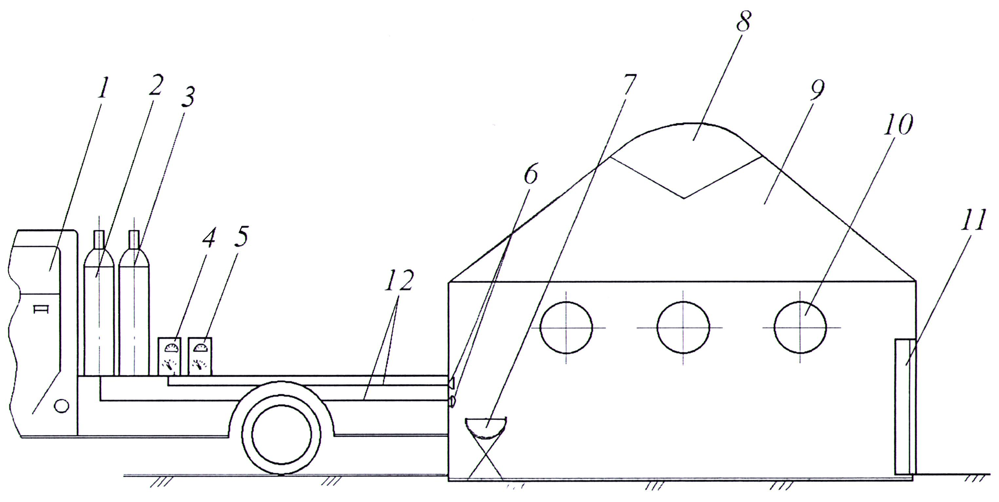

Фиг. 1

Выпущено отделом подготовки материалов
_______________________________________________________________________________
Государственная служба интеллектуальной собственности и инноваций при Правительстве Кыргызской Республики,
1
720021, г. Бишкек, ул. Московская, 62, тел.: (312) 68 08 19, 68 16 41; факс: (312) 68 17 03

